บทที่ 7 การผลิต
Manufacturing - คู่มือรวม

เอกสารฉบับนี้อธิบายขั้นตอนการใช้งาน การตรวจสอบผลทางบัญชี และรายงานที่เกี่ยวข้องกับงานผลิต โดยใช้ข้อมูลจริงจากระบบ
สารบัญ
1. 7.1 ภาพรวมการไหลของข้อมูล (Overview Flow)
2. 7.2 การบันทึกบัญชีในแต่ละขั้นตอน (Journal Entries Steps)
3. 7.3 สรุปผังการตั้งค่าทางบัญชี (Configuration Guide)
4. 7.4 ตัวอย่าง
5. 7.5 ของเสีย (Scrap & Loss)
6. 7.6 Stock Valuation Report

7.1 ภาพรวมการไหลของข้อมูล (Overview Flow)
Manufacturing
วัตถุประสงค์
- เพื่อให้ผู้ใช้งานเห็นลำดับการทำงานตั้งแต่ BoM, Manufacturing Order, ตัดวัตถุดิบ และรับสินค้าสำเร็จรูป
- เพื่อให้เชื่อมหน้าจอการผลิตกับผลทางบัญชีได้
ภาพรวมการทำงาน
- ตัวอย่างจริงใช้ใบสั่งผลิต GMP/MOPH/00030 ของสินค้า [FG-MTK-IL-01001] Classification No.: 90.18 Dragon Inhaler Mark II with keyholder
(Nasal Inhaler 24 Units in display+shrink)
- ลำดับงานจริงคือ BoM กำหนดส่วนประกอบ จากนั้น MO จะตัดวัตถุดิบจากคลังลอยเข้า Production และรับสินค้าสำเร็จรูปกลับเข้าคลัง
เมนูที่ใช้
- Manufacturing > Operations > Manufacturing Orders
- Manufacturing > Products > Bills of Materials
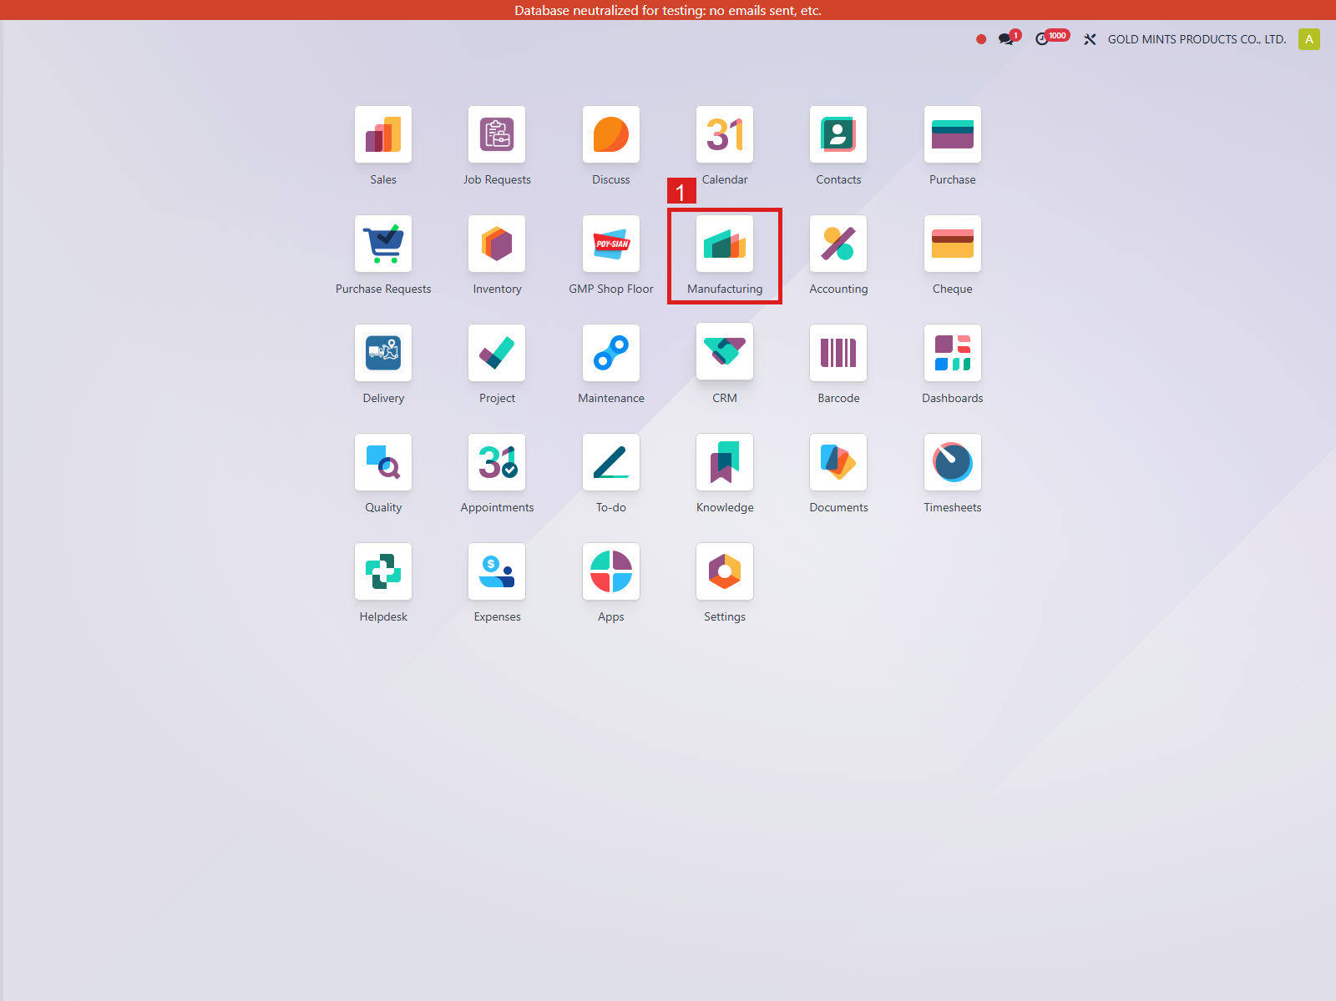
รูป 7.1.1 หน้า Dashboard สำหรับเข้าโมดูล Manufacturing
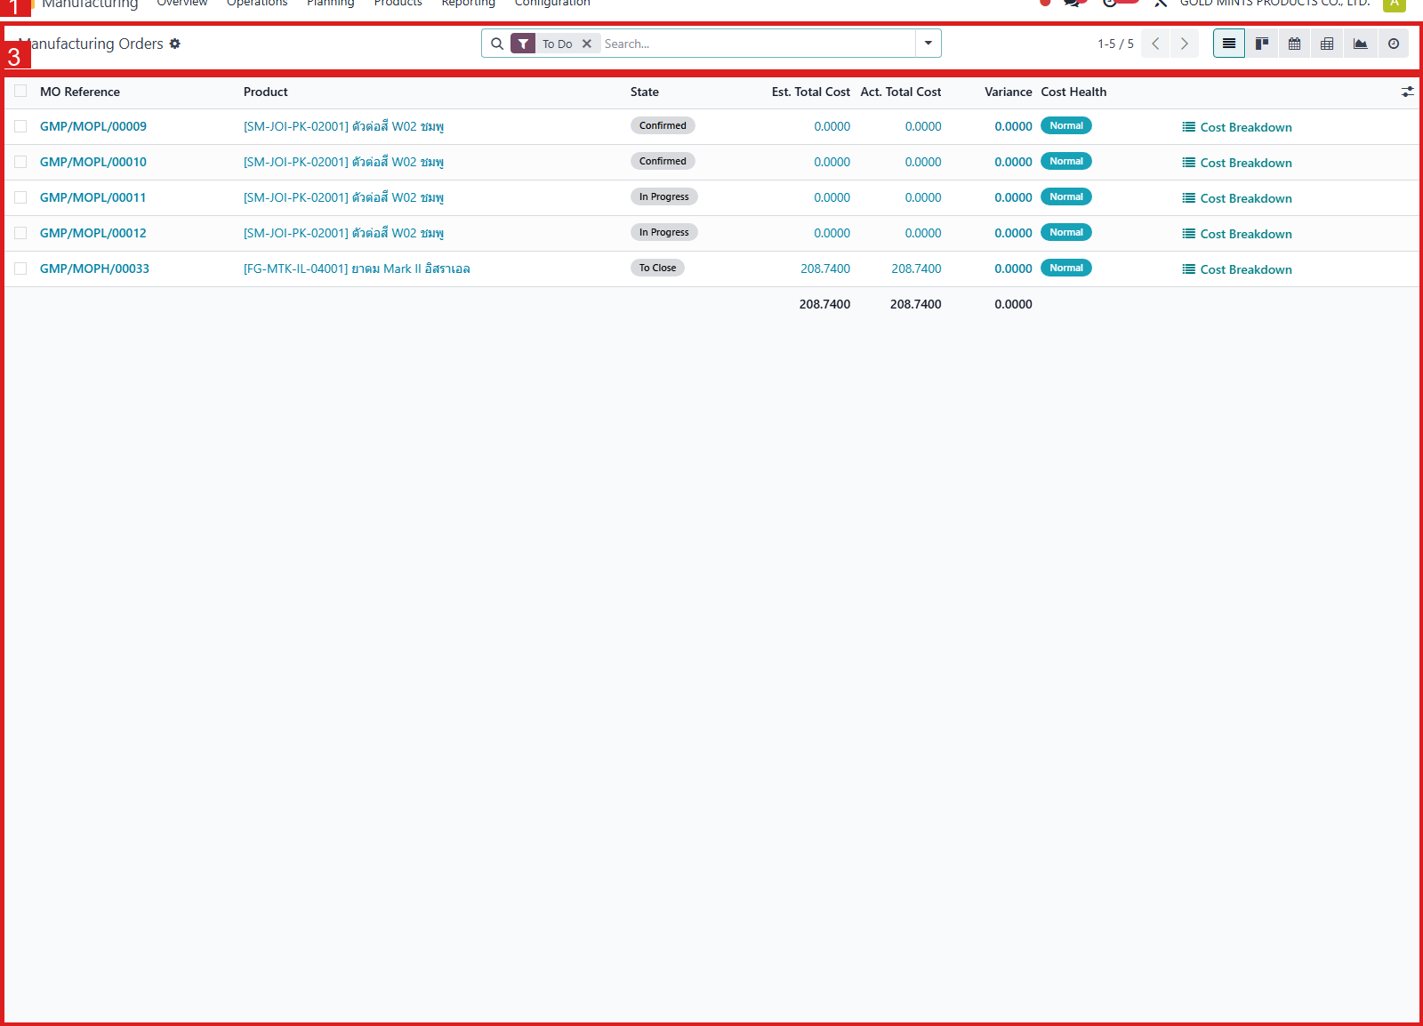
รูป 7.1.2 เมนู Manufacturing Orders ที่ใช้เปิดใบสั่งผลิต
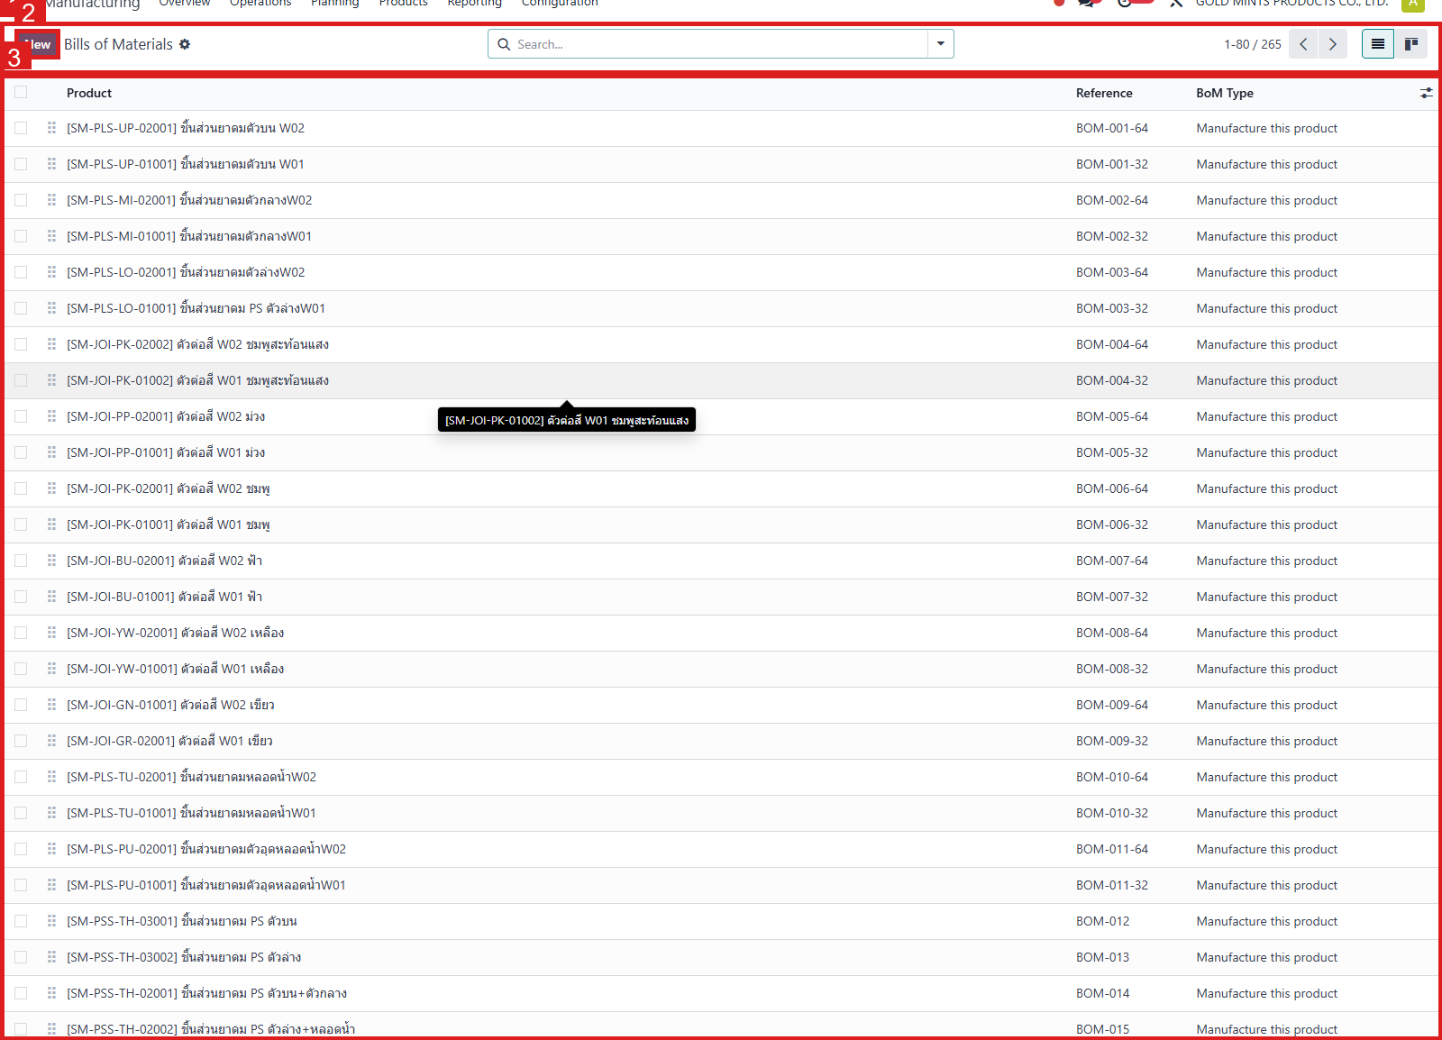
รูป 7.1.3 เมนู Bills of Materials ที่ใช้เปิดสูตรการผลิต
3. ขั้นตอนการใช้งาน
หัวข้อนี้ใช้ MO จริงในระบบเพื่อให้ผู้ใช้งานตามเส้นทางการทำงานจากเอกสารหลักไปจนถึงผลทางบัญชีได้ครบ
1. เปิด Bills of Materials ของสินค้าที่ต้องการผลิตเพื่อดูส่วนประกอบ
2. เปิด Manufacturing Order GMP/MOPH/00030 เพื่อดูสินค้า วันที่เริ่ม และวันที่เสร็จ
3. หลังงานเสร็จ ให้เปิด Journal Entry ของการตัดวัตถุดิบและรับสินค้าสำเร็จรูปเพื่อตรวจผลทางบัญชี
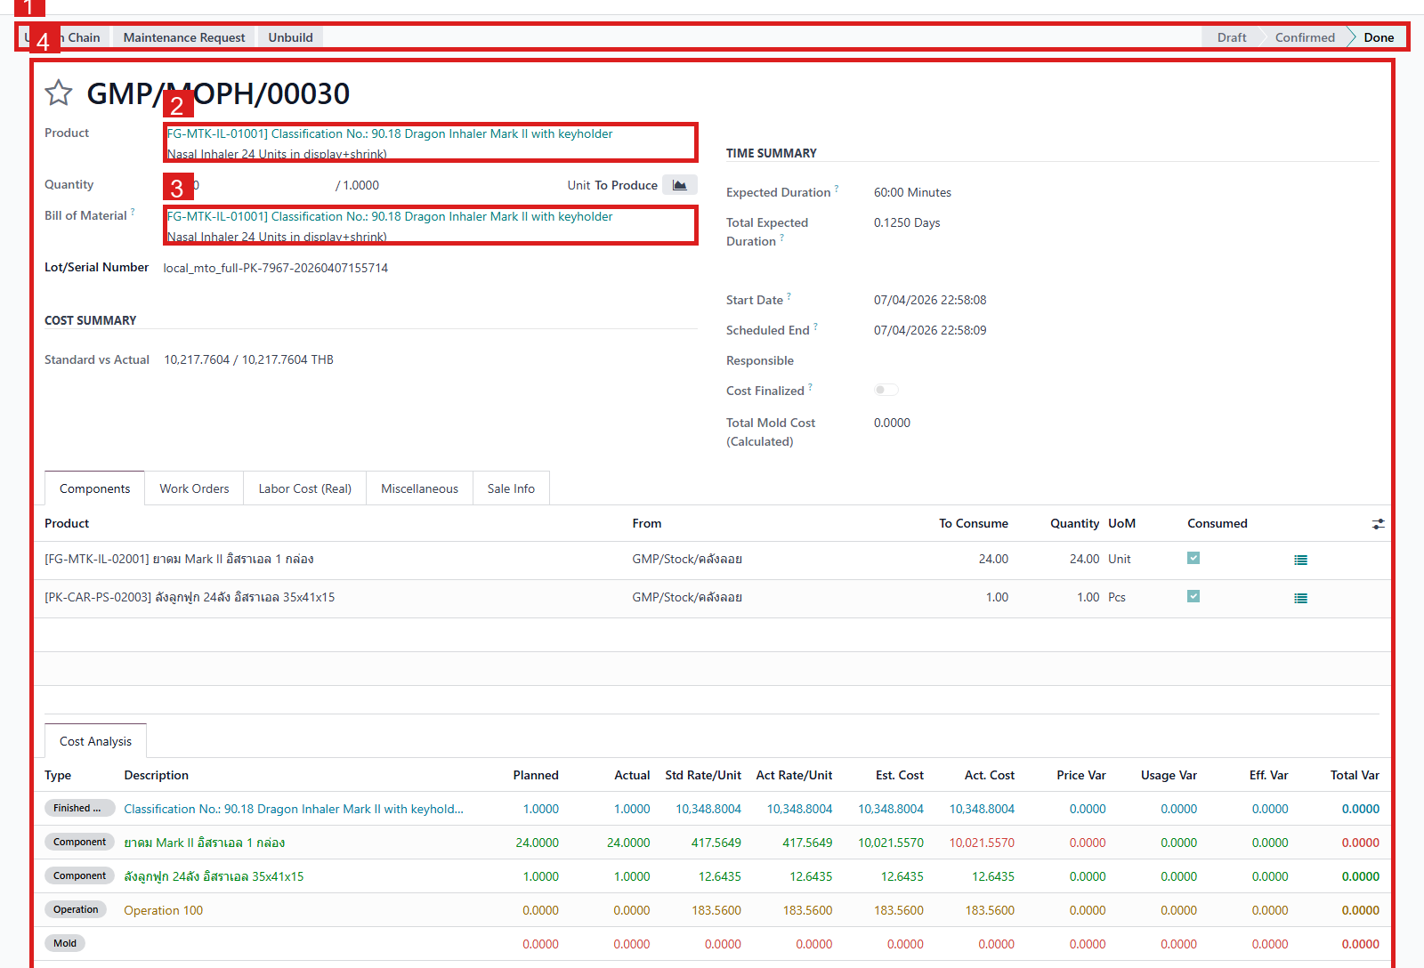
รูป 7.1.4 หน้าจอใบสั่งผลิตจริงที่ใช้เป็นตัวอย่าง
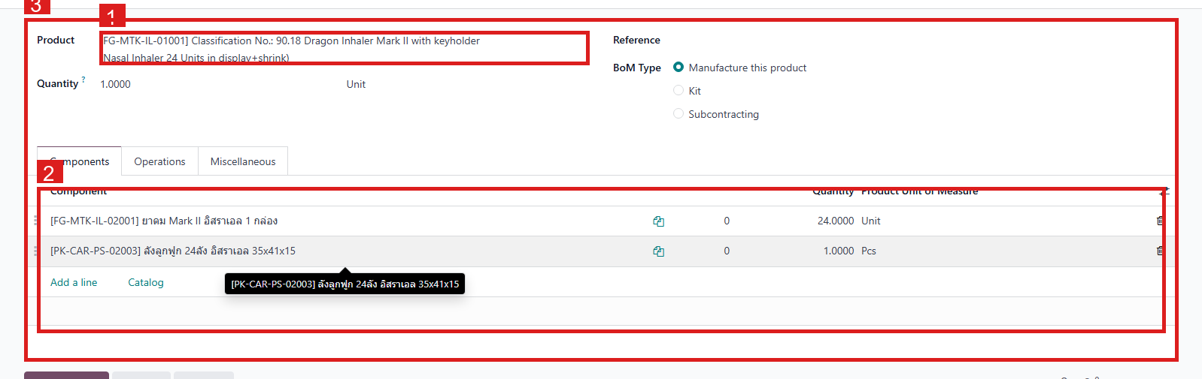
รูป 7.1.5 หน้าจอ BoM ของสินค้าตัวอย่าง
คำอธิบาย Field สำคัญ
Field Name | Meaning
Manufacturing Order | เอกสารหลักสำหรับสั่งผลิตและติดตามสถานะงาน
Product | สินค้าสำเร็จรูปที่กำลังผลิต
BoM | โครงสร้างส่วนประกอบที่ระบบใช้เบิกวัตถุดิบ
Picking Type | บอกสายการผลิตหรือประเภทใบงาน
ฟังก์ชันที่ใช้งานได้ในหัวข้อนี้
ฟังก์ชัน | กดหรือทำอะไร | ผลที่ควรได้
ติดตามใบสั่งผลิตจริง | เปิด MO แล้วดู BoM และ Journal Entry ต่อเนื่องกัน | เข้าใจได้ว่าหน้าจอการผลิตเชื่อมกับบัญชีอย่างไร
หาต้นทุนของงานผลิต | ดูบรรทัดวัตถุดิบและบรรทัดรับสินค้าสำเร็จรูป | เห็นได้ว่าต้นทุนไหลผ่านบัญชีงานระหว่างทำอย่างไร
4. ตรวจสอบ Journal Entry
Journal Entry ด้านล่างแสดงการตัดวัตถุดิบและการรับสินค้าสำเร็จรูปจากใบผลิตจริงเดียวกัน เพื่อให้ผู้ใช้เห็นเส้นทางต้นทุนอย่างง่าย
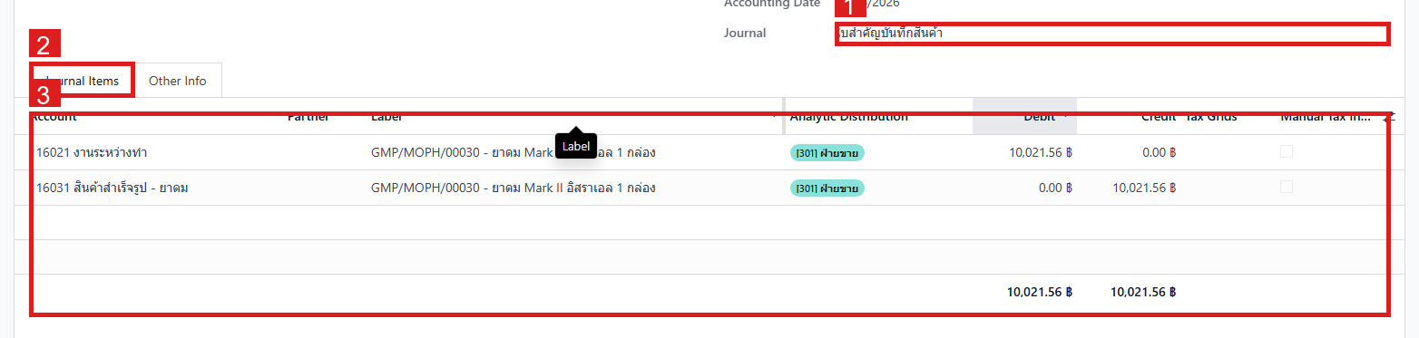
รูป 7.1.6 Journal Entry ตอนตัดวัตถุดิบเข้าสู่งานระหว่างทำ
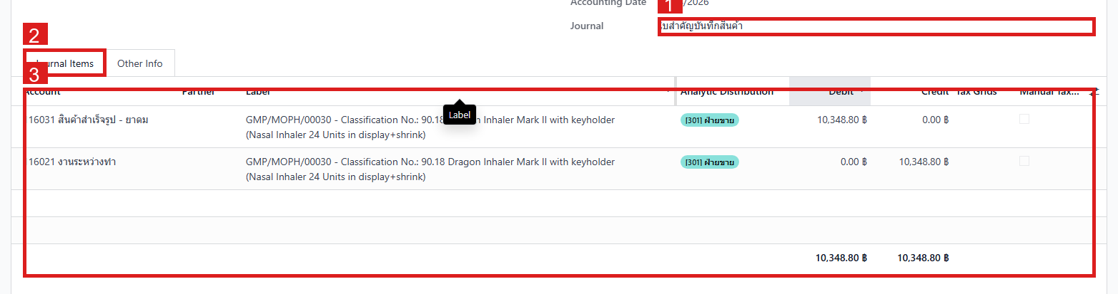
รูป 7.1.7 Journal Entry ตอนรับสินค้าสำเร็จรูปเข้าคลัง
ตัวอย่างตัดวัตถุดิบเข้าบัญชีงานระหว่างทำ
บัญชี | คำอธิบาย | Debit | Credit
116021 งานระหว่างทำ | GMP/MOPH/00030 - ยาดม Mark II อิสราเอล 1 กล่อง | 10,021.56 | 0.00
116031 สินค้าสำเร็จรูป - ยาดม | GMP/MOPH/00030 - ยาดม Mark II อิสราเอล 1 กล่อง | 0.00 | 10,021.56
บัญชีงานระหว่างทำถูกเดบิตเพื่อรับต้นทุนเข้าไว้ชั่วคราว และบัญชีสินค้าถูกเครดิตออกจากคลัง
ตัวอย่างรับสินค้าสำเร็จรูปเข้าคลัง
บัญชี | คำอธิบาย | Debit | Credit
116021 งานระหว่างทำ | GMP/MOPH/00030 - Classification No.: 90.18 Dragon Inhaler Mark II with keyholder  (Nasal Inhaler 24 Units in display+shrink) | 0.00 | 10,348.80
116031 สินค้าสำเร็จรูป - ยาดม | GMP/MOPH/00030 - Classification No.: 90.18 Dragon Inhaler Mark II with keyholder  (Nasal Inhaler 24 Units in display+shrink) | 10,348.80 | 0.00
เมื่อผลิตเสร็จ ระบบย้ายต้นทุนออกจากงานระหว่างทำไปยังบัญชีสินค้าสำเร็จรูป
ข้อควรระวัง
- ถ้า BoM ไม่ครบหรือปริมาณไม่ถูกต้อง ต้นทุนที่เกิดใน Journal Entry ก็จะผิดตามไปด้วย
- ควรเปิดดูทั้ง MO และ Journal Entry ทุกครั้งเมื่อมีคำถามเรื่องต้นทุนผลิต

7.2 การบันทึกบัญชีในแต่ละขั้นตอน (Journal Entries Steps)
Manufacturing
วัตถุประสงค์
- เพื่อให้ผู้ใช้งานแยกความเข้าใจว่าระบบลงบัญชีตอนไหนบ้างระหว่างการผลิต
- เพื่อให้ผู้ใช้งานอ่านเดบิตเครดิตของการผลิตแต่ละขั้นตอนเป็น
ภาพรวมการทำงาน
- ตัวอย่างจริงใช้ Journal Entry ของ GMP/MOPH/00030 จำนวน 3 รายการ คือ ตัดกึ่งสำเร็จรูป ตัดบรรจุภัณฑ์ และรับสินค้าสำเร็จรูป
- ผู้ใช้งานควรดูทีละขั้นว่าอะไรออกจากคลัง อะไรเข้าบัญชีงานระหว่างทำ และอะไรกลับเข้าคลังสินค้าสำเร็จรูป
เมนูที่ใช้
- Manufacturing > Operations > Manufacturing Orders
- Inventory > Reporting > Valuation

รูป 7.2.1 หน้า Dashboard สำหรับเข้าโมดูล Manufacturing
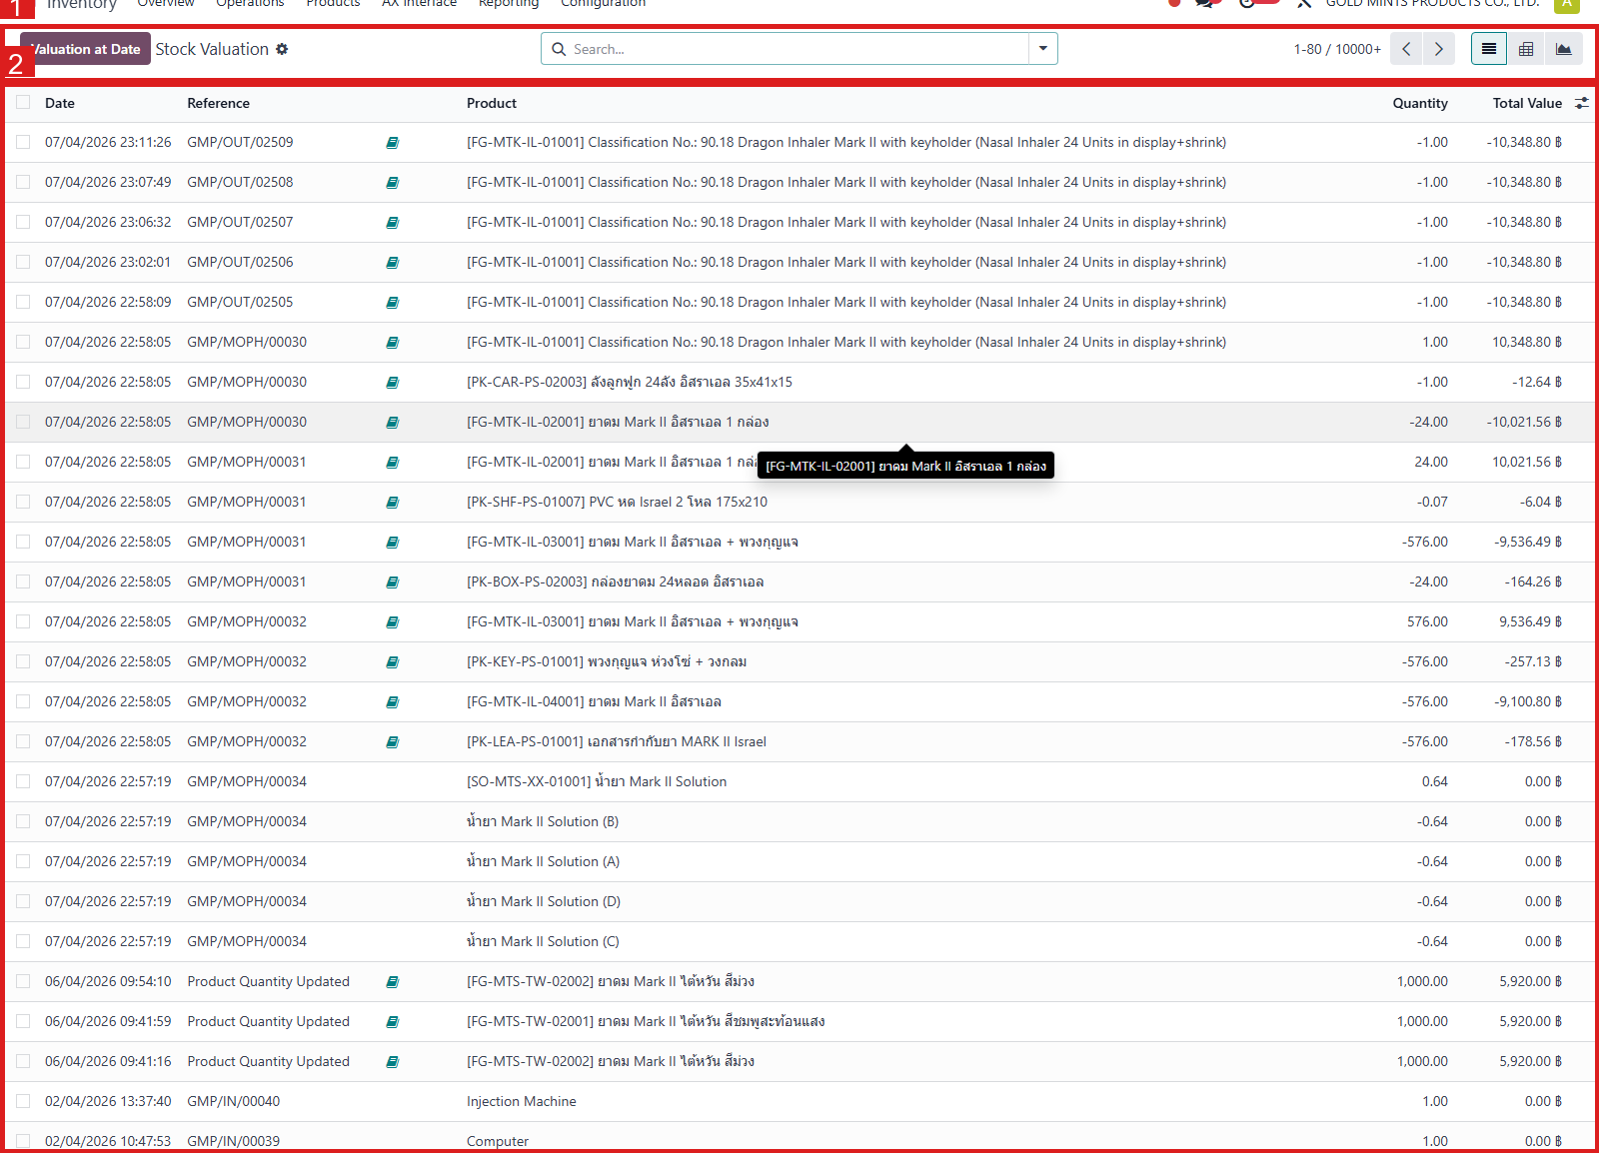
รูป 7.2.2 เมนู Inventory Valuation ที่ใช้เปิดดูรายการบัญชีที่เกิดจากสต็อก
3. ขั้นตอนการใช้งาน
หัวข้อนี้สรุปเฉพาะมุมบัญชีของการผลิต โดยใช้ Journal Entry จริงของระบบเป็นหลักฐานตรง
1. เปิดใบสั่งผลิตจริงที่ต้องการตรวจสอบ
2. เข้าเมนู Valuation หรือเปิด Journal Entries ที่ผูกกับใบผลิตนั้น
3. ดูบรรทัดตัดวัตถุดิบทีละรายการ
4. ดูบรรทัดรับสินค้าสำเร็จรูปเมื่อผลิตเสร็จ

รูป 7.2.3 หน้าจอใบสั่งผลิตที่ใช้เชื่อมกับรายการบัญชี
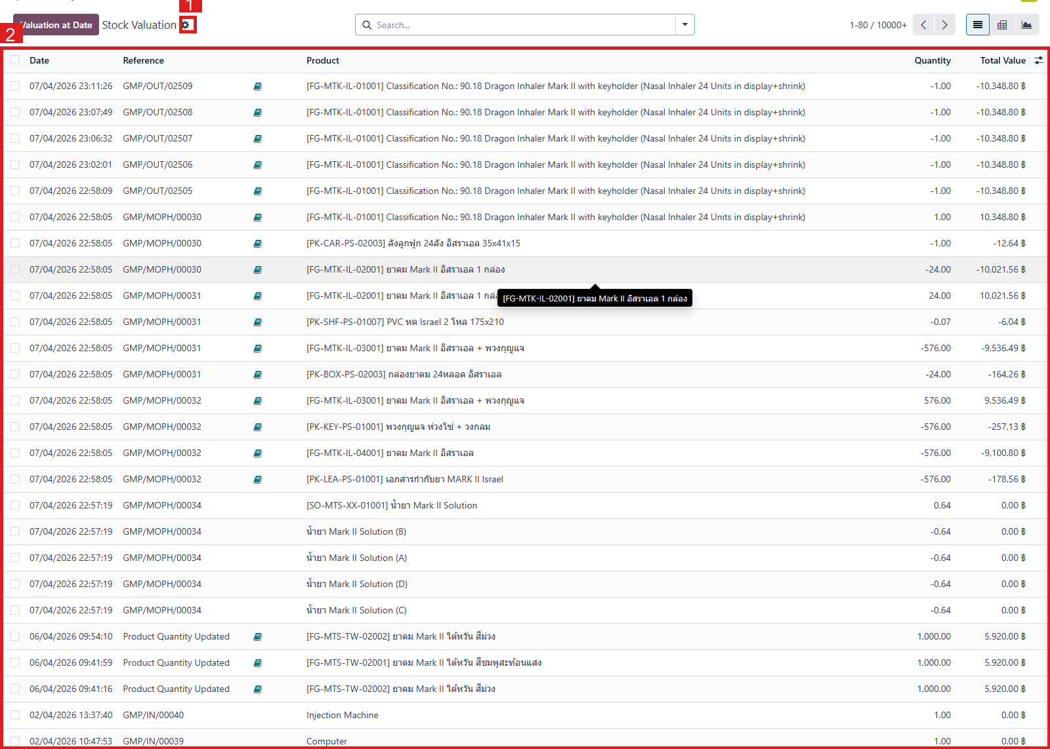
รูป 7.2.4 หน้าจอรายงาน Valuation ที่ใช้ตามรอย Journal
คำอธิบาย Field สำคัญ
Field Name | Meaning
Raw Material Issue | บรรทัดตัดวัตถุดิบหรือกึ่งสำเร็จรูปออกจากคลัง
Packaging Issue | บรรทัดตัดบรรจุภัณฑ์ออกจากคลัง
Finished Receipt | บรรทัดรับสินค้าสำเร็จรูปเข้าคลัง
WIP Account | บัญชีงานระหว่างทำที่รับต้นทุนระหว่างผลิต
ฟังก์ชันที่ใช้งานได้ในหัวข้อนี้
ฟังก์ชัน | กดหรือทำอะไร | ผลที่ควรได้
ตรวจการลงบัญชีระหว่างผลิต | เปิด Journal Entry ทั้ง 3 ใบและไล่ดูทีละขั้น | เห็นชัดว่าต้นทุนถูกย้ายจาก RM ไป WIP และจาก WIP ไป FG
หาสาเหตุที่ต้นทุน FG สูงหรือต่ำ | ดูยอดวัตถุดิบที่ถูกตัดและยอดรับเข้าของ FG | ช่วยแยกได้ว่าปัญหาอยู่ที่ BoM การเบิก หรือการรับผลผลิต
4. ตรวจสอบ Journal Entry
ด้านล่างคือ Journal Entry จริงทีละขั้นตอนของงานผลิตเดียวกัน ผู้ใช้งานควรอ่านจากบนลงล่างตามลำดับการเกิดรายการ

รูป 7.2.5 Journal Entry ตัดกึ่งสำเร็จรูปเข้าสู่งานระหว่างทำ
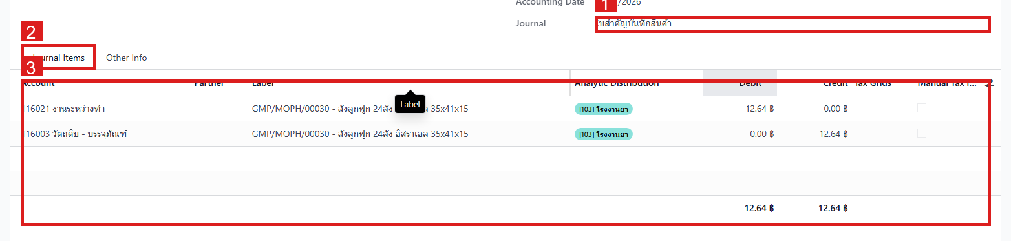
รูป 7.2.6 Journal Entry ตัดบรรจุภัณฑ์เข้าสู่งานระหว่างทำ

รูป 7.2.7 Journal Entry รับสินค้าสำเร็จรูปเข้าคลัง
ขั้นที่ 1 ตัดกึ่งสำเร็จรูป
บัญชี | คำอธิบาย | Debit | Credit
116021 งานระหว่างทำ | GMP/MOPH/00030 - ยาดม Mark II อิสราเอล 1 กล่อง | 10,021.56 | 0.00
116031 สินค้าสำเร็จรูป - ยาดม | GMP/MOPH/00030 - ยาดม Mark II อิสราเอล 1 กล่อง | 0.00 | 10,021.56
ระบบเครดิตบัญชีสินค้าเดิมและเดบิตบัญชีงานระหว่างทำ เพื่อเก็บต้นทุนของชิ้นส่วนที่นำไปผลิต
ขั้นที่ 2 ตัดบรรจุภัณฑ์
บัญชี | คำอธิบาย | Debit | Credit
116003 วัตถุดิบ - บรรจุภัณฑ์ | GMP/MOPH/00030 - ลังลูกฟูก 24ลัง อิสราเอล 35x41x15 | 0.00 | 12.64
116021 งานระหว่างทำ | GMP/MOPH/00030 - ลังลูกฟูก 24ลัง อิสราเอล 35x41x15 | 12.64 | 0.00
บรรจุภัณฑ์ก็ถูกย้ายเข้าไปอยู่ในบัญชีงานระหว่างทำเช่นเดียวกัน
ขั้นที่ 3 รับสินค้าสำเร็จรูป
บัญชี | คำอธิบาย | Debit | Credit
116021 งานระหว่างทำ | GMP/MOPH/00030 - Classification No.: 90.18 Dragon Inhaler Mark II with keyholder  (Nasal Inhaler 24 Units in display+shrink) | 0.00 | 10,348.80
116031 สินค้าสำเร็จรูป - ยาดม | GMP/MOPH/00030 - Classification No.: 90.18 Dragon Inhaler Mark II with keyholder  (Nasal Inhaler 24 Units in display+shrink) | 10,348.80 | 0.00
เมื่อผลิตเสร็จ ระบบเครดิตงานระหว่างทำและเดบิตบัญชีสินค้าสำเร็จรูป
ข้อควรระวัง
- ถ้าไม่เห็น Journal Entry บางขั้น อาจเกิดจากงานยังไม่ Done หรือหมวดสินค้าไม่ได้ตั้งเป็น real-time valuation
- ควรเทียบเลขอ้างอิงของ Journal Entry กับเลข MO ทุกครั้งเพื่อป้องกันเปิดดูผิดใบ

7.3 สรุปผังการตั้งค่าทางบัญชี (Configuration Guide)
Manufacturing
วัตถุประสงค์
- เพื่อให้รู้ว่าควรตรวจหมวดสินค้าและ BoM ที่จุดใดเมื่ออยากเช็กการลงบัญชีการผลิต
- เพื่อให้เห็นว่าบัญชีที่ถูกใช้จริงมาจากการตั้งค่าใด
ภาพรวมการทำงาน
- หมวด All / FG และ All / RM ใช้ cost method แบบ fifo และ valuation แบบ real_time
- การตั้งค่าหมวดสินค้าเป็นจุดสำคัญ เพราะกำหนดบัญชีสินค้าขาเข้า ขาออก และบัญชีมูลค่าสินค้าคงคลังที่ใช้ใน Journal Entry
เมนูที่ใช้
- Inventory > Configuration > Products > Product Categories
- Manufacturing > Products > Bills of Materials
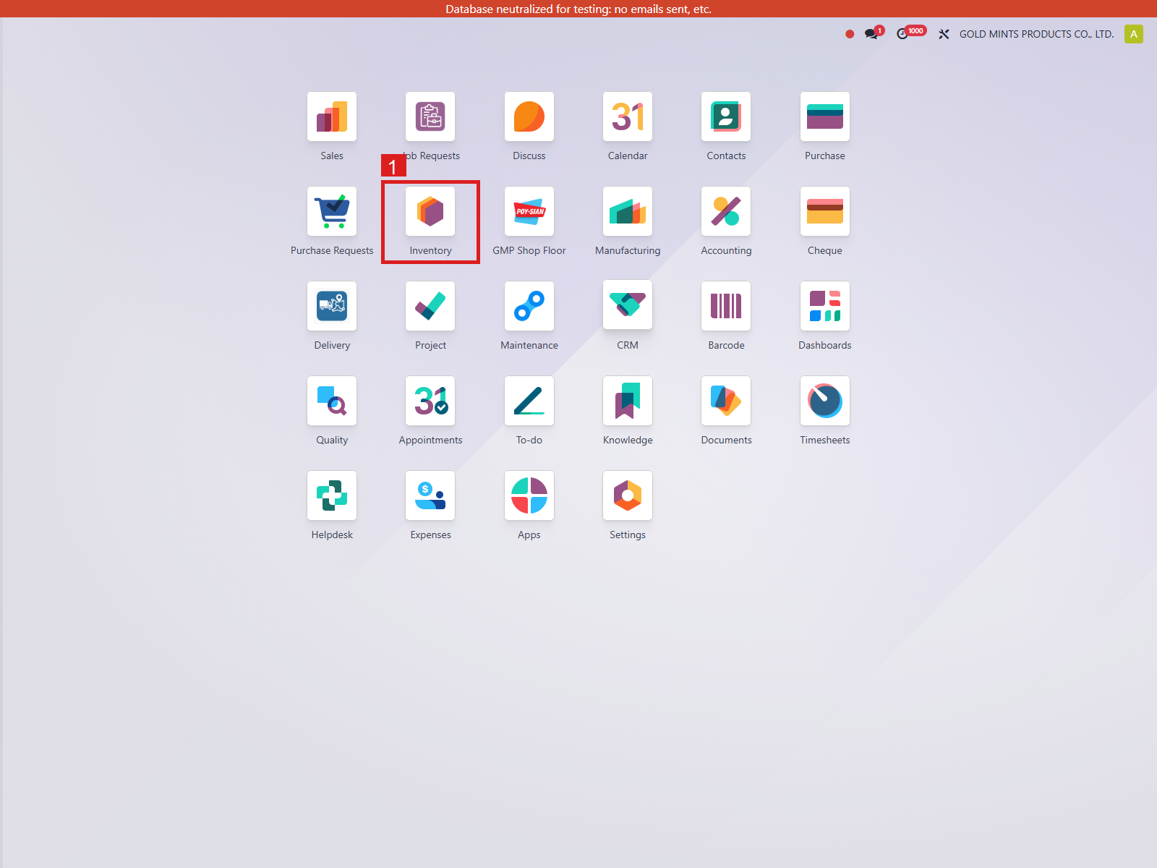
รูป 7.3.1 หน้า Dashboard สำหรับเข้าโมดูล Inventory

รูป 7.3.2 เมนู Bills of Materials ที่ใช้ตรวจสูตรการผลิต
3. ขั้นตอนการใช้งาน
หัวข้อนี้ใช้ข้อมูลจริงของหมวด FG, RM และ BoM เพื่ออธิบายว่าจุดตั้งค่าทางบัญชีอยู่ตรงไหน
1. เปิด Product Categories แล้วตรวจหมวด FG ว่าตั้ง cost method และ valuation ถูกต้อง
2. เปิดหมวด RM เพื่อดูบัญชีมูลค่าวัตถุดิบที่ระบบใช้เวลาตัดของเข้าสู่การผลิต
3. เปิด BoM เพื่อยืนยันว่าส่วนประกอบที่ใช้ในงานผลิตเป็นรายการที่ถูกต้อง
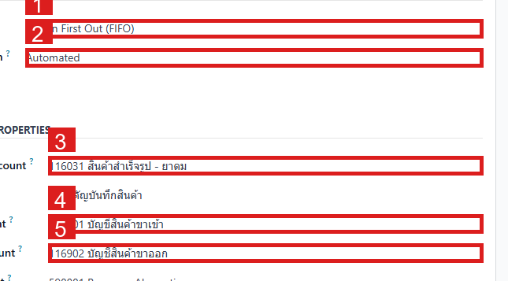
รูป 7.3.3 หมวดสินค้าสำเร็จรูปที่ใช้ในระบบจริง
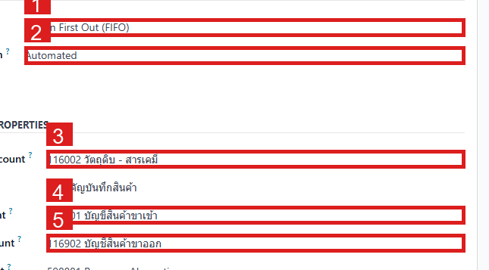
รูป 7.3.4 หมวดวัตถุดิบที่ใช้ในระบบจริง

รูป 7.3.5 สูตรการผลิตที่ใช้ในงานตัวอย่าง
คำอธิบาย Field สำคัญ
Field Name | Meaning
FG Stock Valuation | บัญชีมูลค่าสินค้าสำเร็จรูป
RM Stock Valuation | บัญชีมูลค่าวัตถุดิบ
Stock Input | บัญชีรับสินค้าเข้า
Stock Output | บัญชีจ่ายสินค้าออก
ฟังก์ชันที่ใช้งานได้ในหัวข้อนี้
ฟังก์ชัน | กดหรือทำอะไร | ผลที่ควรได้
ตรวจ setup ก่อนถามเรื่องบัญชี | เปิดหมวดสินค้าและ BoM ก่อนดู Journal Entry | ช่วยบอกได้ว่าปัญหาเกิดจากตั้งค่าหรือจากการใช้งาน
เทียบบัญชีที่ตั้งกับบัญชีที่ลงจริง | ดูหมวดสินค้าแล้วเปิด Journal Entry ของ MO เดียวกัน | ยืนยันได้ว่าระบบใช้บัญชีจาก setup ที่กำหนดไว้จริง
4. ตรวจสอบ Journal Entry
ตัวอย่างด้านล่างใช้ Journal Entry รับสินค้าสำเร็จรูปจริง เพื่อชี้ให้เห็นว่าบัญชีในหมวดสินค้าถูกนำมาใช้ตอนผลิตเสร็จอย่างไร

รูป 7.3.6 Journal Entry ตัวอย่างผลลัพธ์จากการตั้งค่าถูกต้อง
รายการบัญชีที่ใช้เทียบกับหมวดสินค้า
บัญชี | คำอธิบาย | Debit | Credit
116021 งานระหว่างทำ | GMP/MOPH/00030 - Classification No.: 90.18 Dragon Inhaler Mark II with keyholder  (Nasal Inhaler 24 Units in display+shrink) | 0.00 | 10,348.80
116031 สินค้าสำเร็จรูป - ยาดม | GMP/MOPH/00030 - Classification No.: 90.18 Dragon Inhaler Mark II with keyholder  (Nasal Inhaler 24 Units in display+shrink) | 10,348.80 | 0.00
บัญชีงานระหว่างทำและบัญชีสินค้าสำเร็จรูปที่เห็นใน Journal Entry ควรตรงกับสิ่งที่ตั้งไว้ในหมวดสินค้าและโครงสร้างการผลิต
ข้อควรระวัง
- ถ้าหมวดสินค้าใช้ standard cost หรือ manual valuation ผลทางบัญชีจะไม่เหมือนตัวอย่างนี้
- การแก้หมวดสินค้าในระหว่างมีธุรกรรมแล้วควรทำโดยฝ่ายที่ดูแลบัญชีและคลังร่วมกัน

7.4 ตัวอย่าง
Manufacturing
วัตถุประสงค์
- เพื่อให้ผู้ใช้งานเห็นตัวอย่างจริงทั้งเส้นของงานผลิตหนึ่งใบ
- เพื่อให้เปิดตามเลขเอกสารจริงแล้วเข้าใจลำดับเหตุการณ์ได้ทันที
ภาพรวมการทำงาน
- ตัวอย่างจริงใช้ใบผลิต GMP/MOPH/00030 ซึ่งผลิตสินค้า [FG-MTK-IL-01001] Classification No.: 90.18 Dragon Inhaler Mark II with keyholder
(Nasal Inhaler 24 Units in display+shrink) จำนวน 1.00 หน่วยและผลิตเสร็จแล้ว 1.00 หน่วย
- จะเชื่อมให้เห็นทั้งหน้าจอ MO, BoM, รายการตัดวัตถุดิบ และรายการรับสินค้าสำเร็จรูป
เมนูที่ใช้
- Manufacturing > Operations > Manufacturing Orders
- Inventory > Reporting > Valuation

รูป 7.4.1 หน้า Dashboard สำหรับเข้าโมดูล Manufacturing

รูป 7.4.2 เมนู Manufacturing Orders ที่ใช้เปิดตัวอย่างใบสั่งผลิต
3. ขั้นตอนการใช้งาน
หัวข้อนี้เขียนเป็นกรณีตัวอย่างเดียวต่อเนื่อง เพื่อให้ผู้ใช้งานเปิดตามแล้วเข้าใจเร็วที่สุด
1. เปิด MO GMP/MOPH/00030 และตรวจสินค้า วันที่เริ่มผลิต และวันที่ผลิตเสร็จ
2. เปิด BoM ของสินค้าเดียวกันเพื่อตรวจส่วนประกอบที่ใช้
3. เปิด Journal Entry ของวัตถุดิบที่ถูกตัดออกจากคลัง
4. เปิด Journal Entry ของสินค้าสำเร็จรูปที่รับเข้าคลังหลังผลิตเสร็จ

รูป 7.4.3 ใบสั่งผลิตจริงที่ใช้เป็นตัวอย่าง
คำอธิบาย Field สำคัญ
Field Name | Meaning
MO Number | เลขใบสั่งผลิต
MO State | สถานะงานผลิต
Start / Finish | เวลาเริ่มและเวลาจบการผลิต
Valuation Reference | เลขอ้างอิงใน Journal Entry และ Stock Valuation
ฟังก์ชันที่ใช้งานได้ในหัวข้อนี้
ฟังก์ชัน | กดหรือทำอะไร | ผลที่ควรได้
ตัวอย่างงานผลิตเสร็จสมบูรณ์ | เปิด MO แล้วตามไปดู JE ขาวัตถุดิบและขา FG | เห็นต้นทุนไหลครบจากวัตถุดิบไปสินค้าสำเร็จรูป
ใช้เป็นต้นแบบเวลาตรวจงานจริง | ถ้ามีคำถามเรื่องบัญชีของ MO อื่น ให้ไล่แบบเดียวกับตัวอย่างนี้ | ช่วยให้ตรวจงานเป็นลำดับและไม่ตกหล่น
4. ตรวจสอบ Journal Entry
ตัวอย่างนี้แสดง Journal Entry ที่สำคัญที่สุด 2 จุด คือ ตัดวัตถุดิบ และรับสินค้าสำเร็จรูป ผู้ใช้งานควรอ่านคู่กันเสมอ

รูป 7.4.4 Journal Entry ตัดวัตถุดิบของตัวอย่างจริง

รูป 7.4.5 Journal Entry รับสินค้าสำเร็จรูปของตัวอย่างจริง
ตัดวัตถุดิบของตัวอย่าง
บัญชี | คำอธิบาย | Debit | Credit
116021 งานระหว่างทำ | GMP/MOPH/00030 - ยาดม Mark II อิสราเอล 1 กล่อง | 10,021.56 | 0.00
116031 สินค้าสำเร็จรูป - ยาดม | GMP/MOPH/00030 - ยาดม Mark II อิสราเอล 1 กล่อง | 0.00 | 10,021.56
เห็นชัดว่าวัตถุดิบถูกเครดิตออกจากคลังและถูกนำเข้าไปเก็บไว้ในบัญชีงานระหว่างทำ
รับ FG ของตัวอย่าง
บัญชี | คำอธิบาย | Debit | Credit
116021 งานระหว่างทำ | GMP/MOPH/00030 - Classification No.: 90.18 Dragon Inhaler Mark II with keyholder  (Nasal Inhaler 24 Units in display+shrink) | 0.00 | 10,348.80
116031 สินค้าสำเร็จรูป - ยาดม | GMP/MOPH/00030 - Classification No.: 90.18 Dragon Inhaler Mark II with keyholder  (Nasal Inhaler 24 Units in display+shrink) | 10,348.80 | 0.00
หลังผลิตเสร็จต้นทุนเดียวกันถูกย้ายจากงานระหว่างทำกลับเข้าบัญชีสินค้าสำเร็จรูป
ข้อควรระวัง
- ถ้า MO ยังไม่เสร็จ รายการรับสินค้าสำเร็จรูปจะยังไม่สมบูรณ์
- ถ้าเปิดคนละ MO กับ valuation reference คนละใบ จะทำให้เทียบข้อมูลผิดทันที

7.5 ของเสีย (Scrap & Loss)
Manufacturing
วัตถุประสงค์
- เพื่อให้ผู้ใช้งานเข้าใจว่า Scrap คือการตัดสินค้าหรือวัตถุดิบออกจากคลังเพราะไม่สามารถใช้งานต่อได้
- เพื่อให้เห็นว่า custom ของระบบมีทั้งการกันเลือกสินค้าผิดตอน Scrap การเติมวัตถุดิบกลับให้อัตโนมัติ และการเตรียมผลักต้นทุน Scrap กลับเข้า FG
- เพื่อให้ตรวจได้ทันทีว่ารายการไหนเป็นผลจริงที่เกิดแล้ว และรายการไหนเป็นความสามารถของ custom ที่ตั้งค่าไว้แต่ยังไม่เกิดรายการปิดจริงในฐานข้อมูลปัจจุบัน
ภาพรวมการทำงาน
- ระบบนี้มี custom ที่เกี่ยวกับ Scrap อยู่ 3 ส่วน คือ จำกัดสินค้าที่ scrap ได้ให้เหลือเฉพาะของที่เกี่ยวกับงานผลิต, เติมของกลับให้ MO อัตโนมัติเมื่อ scrap component ผ่าน Shop Floor, และเตรียมผลักต้นทุน Scrap กลับเข้า FG ผ่าน Landed Cost
- ข้อมูลจริงในฐานตอนนี้มี Scrap ที่ยืนยันแล้ว 1 รายการคือ SP/00001 ของสินค้า เมนทอล และมี Scrap ร่างที่ผูกกับ MO GMP/MOPH/00030 อีก 1 รายการ
- บริษัทตั้ง Scrap Landed Cost Service เป็น product ชื่อ Scarp ไว้แล้ว แต่จากข้อมูลจริงตอนนี้ยังไม่พบ manufacturing landed cost ที่ validate สำเร็จจริง
เมนูที่ใช้
- Manufacturing > Operations > Scrap
- Manufacturing > Operations > Manufacturing Orders
- Inventory > Reporting > Valuation
- Manufacturing > Configuration > Settings

รูป 7.5.1 หน้า Dashboard สำหรับเข้าโมดูล Manufacturing
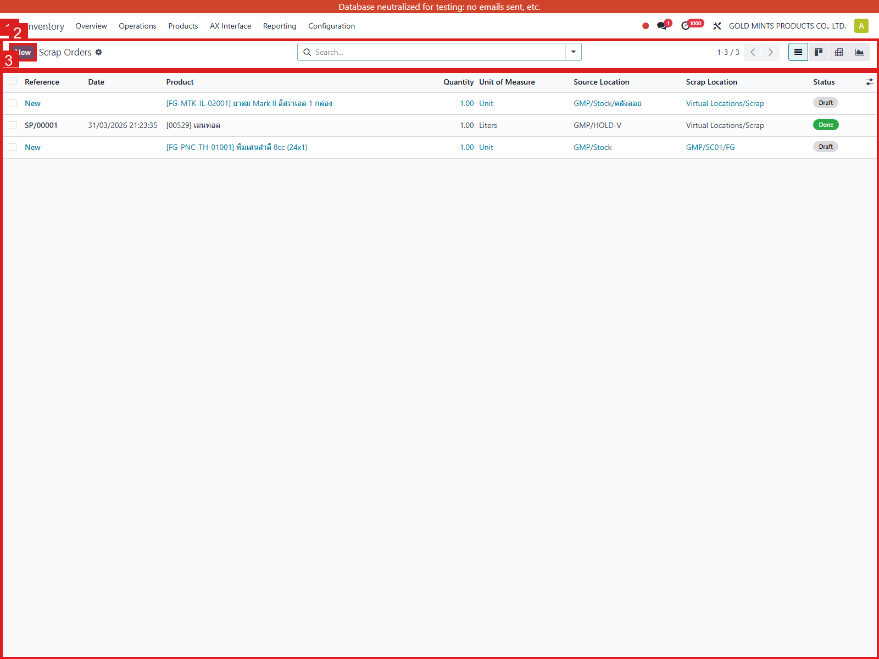
รูป 7.5.2 เมนู Scrap ที่ใช้บันทึกของเสีย
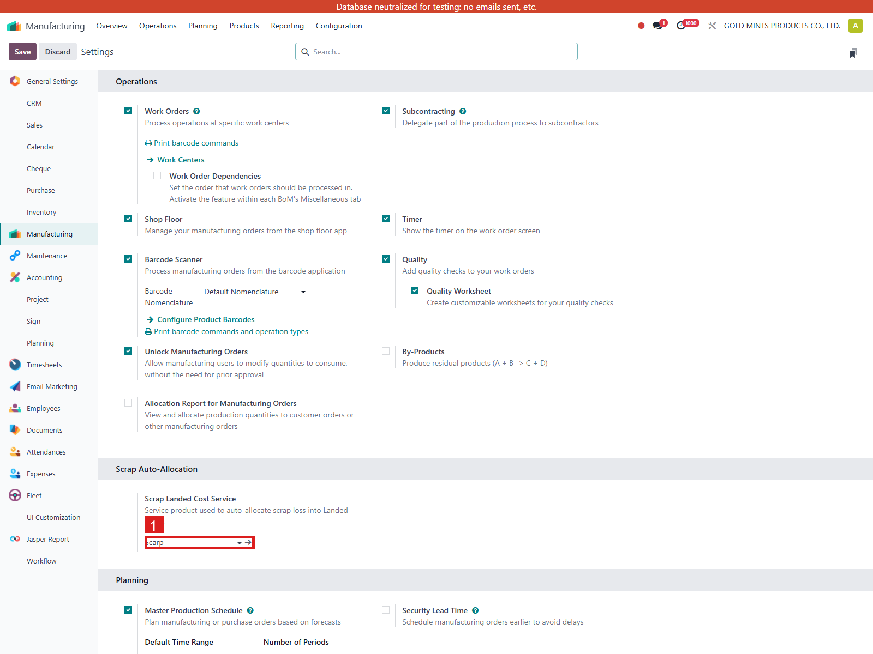
รูป 7.5.3 หน้า Settings ที่ตั้ง Scrap Landed Cost Service
3. ขั้นตอนการใช้งาน
หัวข้อนี้ใช้ข้อมูลจริงในระบบทั้งหมด โดยแบ่งให้เห็น 2 ส่วนชัดเจน คือส่วนของการบันทึก Scrap ที่เกิดขึ้นแล้วจริง และส่วนของ custom ที่ตั้งค่าไว้เพื่อจัดการต้นทุน Scrap ต่อจากนั้น
1. เริ่มจากหน้า Manufacturing Dashboard แล้วเข้าเมนู Scrap เพื่อเปิดรายการของเสียที่ต้องการตรวจสอบ
2. เปิดรายการ Scrap ร่างที่ผูกกับ MO GMP/MOPH/00030 เพื่อดูว่าสินค้าที่ถูกตัด ปริมาณ ตำแหน่งต้นทาง ตำแหน่งของเสีย และเลข Manufacturing Order ถูกบันทึกไว้ครบหรือไม่
3. ใช้หน้าจอ MO GMP/MOPH/00030 เพื่อตรวจต่อว่ารายการ Scrap นี้ผูกกับงานผลิตจริงใบไหน และงานผลิตใบนี้ปิดงานแล้วหรือยัง
4. เปิดรายการ SP/00001 ซึ่งเป็น Scrap ที่ Done แล้ว เพื่อดูตัวอย่างรายการที่มีผลจริงกับสต็อก
5. ถ้าต้องการตรวจว่าระบบเตรียมใช้ custom ด้านต้นทุนอย่างไร ให้เข้า Settings แล้วตรวจว่า Scrap Landed Cost Service ของบริษัทตั้งเป็น product ชื่อ Scarp แล้ว
6. เปิด product Scarp เพื่อตรวจว่าเป็น service product ที่ใช้รองรับการผลักต้นทุน Scrap ผ่าน Landed Cost และดูข้อมูลบัญชีที่ผูกไว้กับสินค้านี้
7. หลังจากนั้นเปิด Journal Entry STJ/26/03/27311 ของ SP/00001 เพื่อดูผลทางบัญชีจริงที่เกิดจากการ Scrap
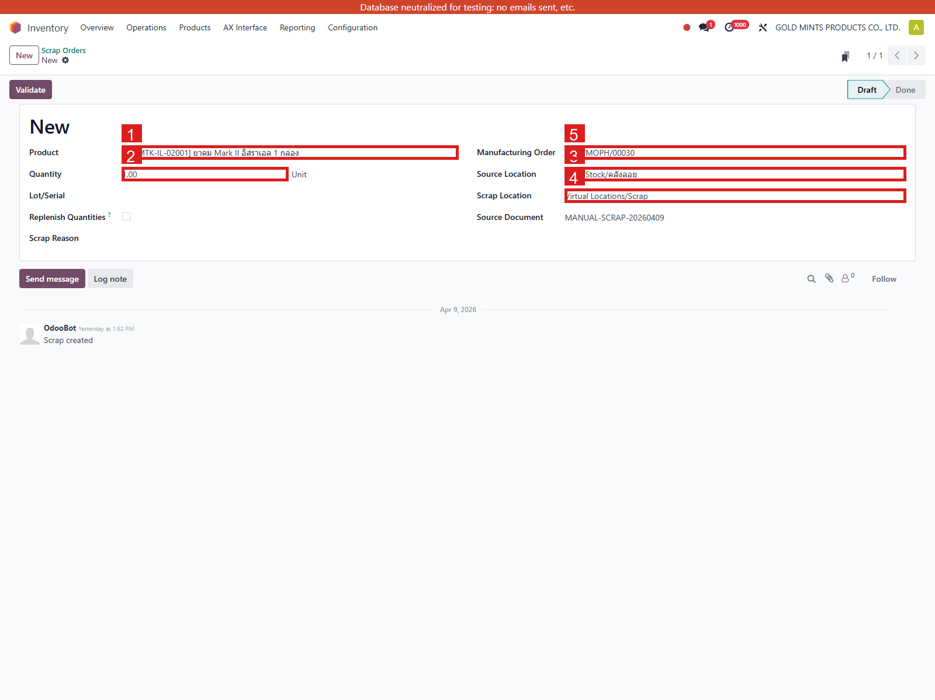
รูป 7.5.4 หน้าจอ Scrap ร่างที่ผูกกับ MO GMP/MOPH/00030
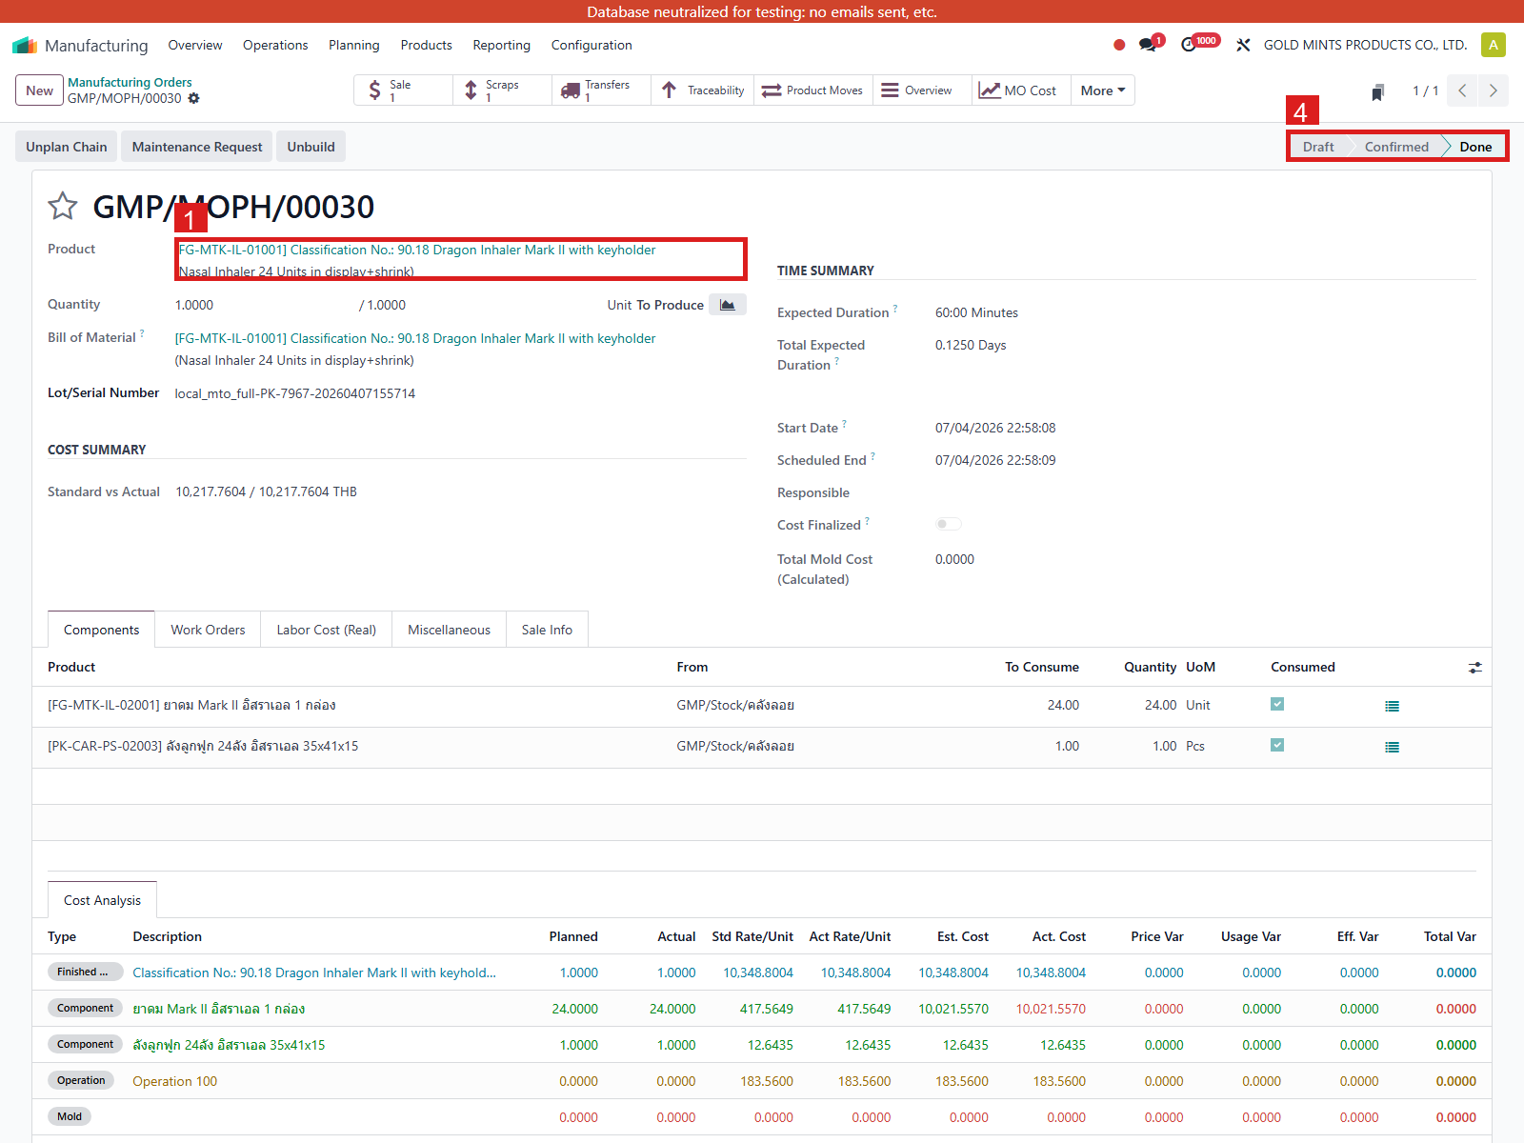
รูป 7.5.5 ใบสั่งผลิต GMP/MOPH/00030 ที่อ้างอิงใน Scrap
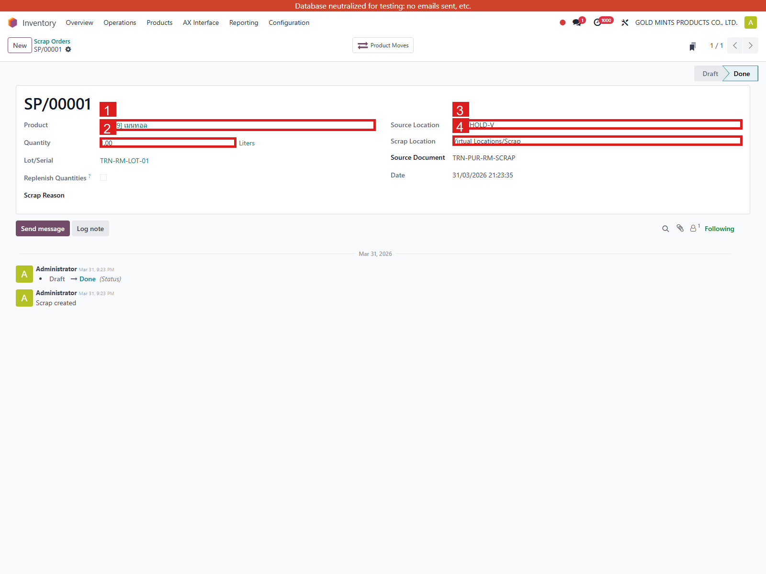
รูป 7.5.6 หน้าจอ Scrap ที่ Done แล้วของสินค้า เมนทอล
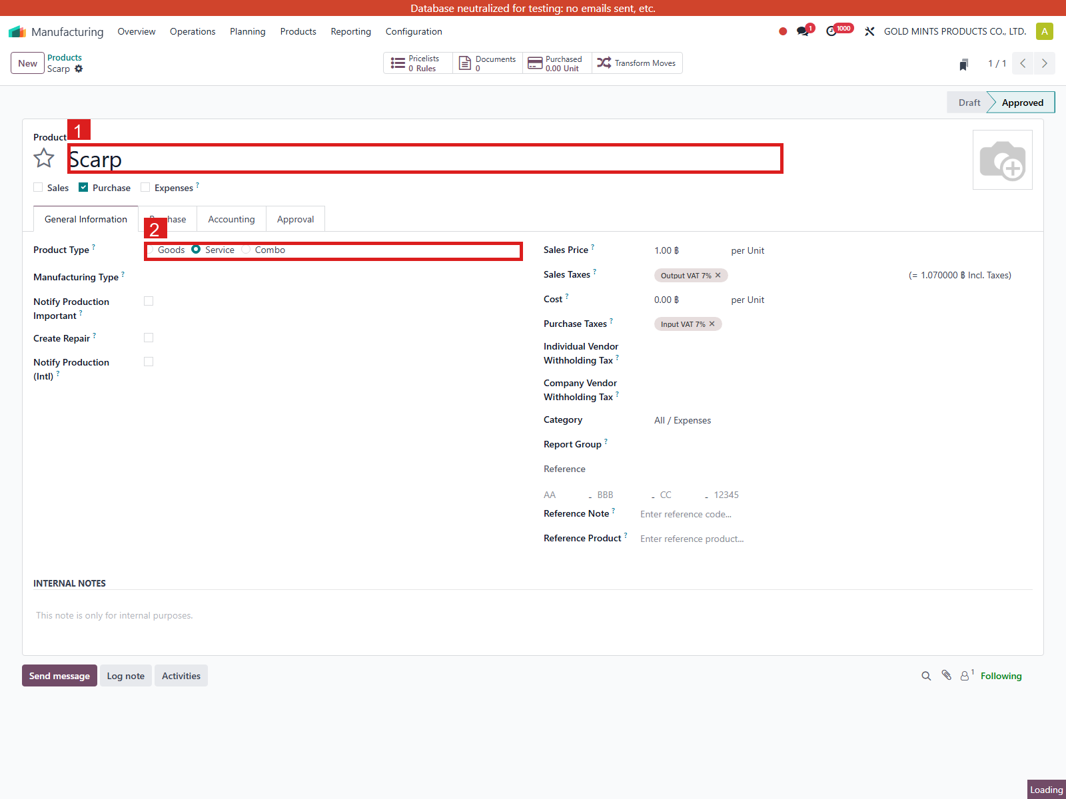
รูป 7.5.7 product Scarp ที่ใช้ใน Scrap Landed Cost Service
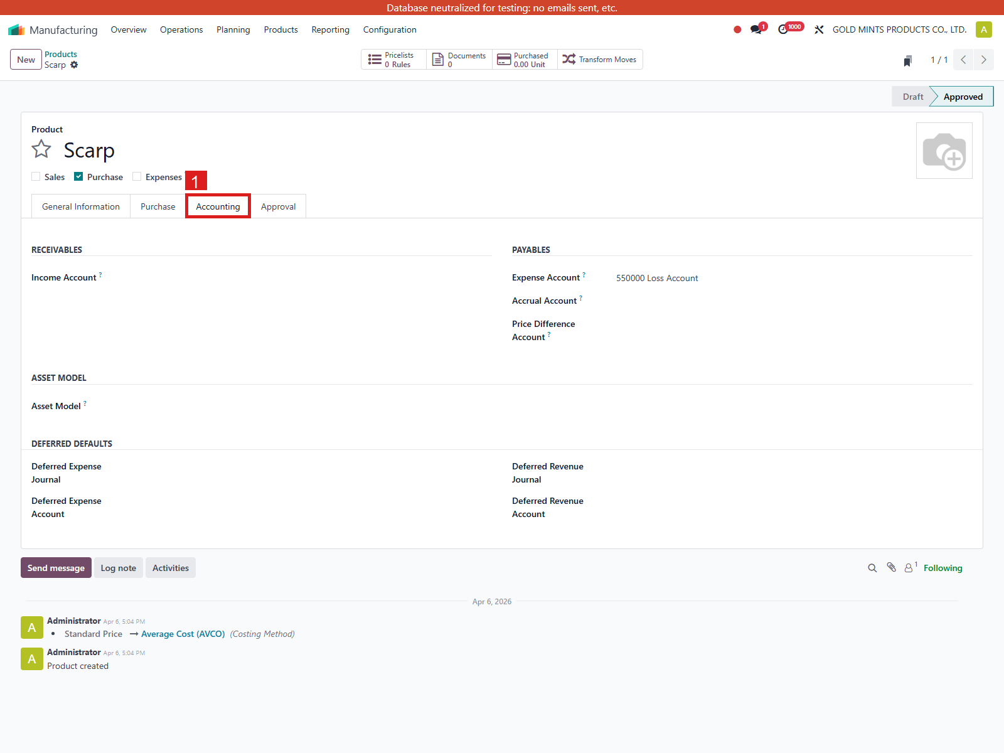
รูป 7.5.8 แท็บ Accounting ของ product Scarp
คำอธิบาย Field สำคัญ
Field Name | Meaning
Product | สินค้าที่ถูกตัดออกเป็นของเสีย
Quantity | จำนวนที่ตัดออกจากคลัง
Source Location | ตำแหน่งต้นทางก่อน Scrap
Scrap Location | ตำแหน่งปลายทางที่รับของเสีย
Manufacturing Order | เลขอ้างอิงของงานผลิตที่ผูกกับ Scrap
Source Document | เอกสารต้นทางที่ทำให้เกิด Scrap
Status | สถานะว่ายังร่างหรือยืนยันแล้ว
Scrap Landed Cost Service | product ที่บริษัทใช้รองรับการผลักต้นทุน Scrap กลับผ่าน Landed Cost
ฟังก์ชันที่ใช้งานได้ในหัวข้อนี้
ฟังก์ชัน | กดหรือทำอะไร | ผลที่ควรได้
ตรวจ Scrap ระหว่างผลิต | เปิด Scrap ที่ผูกกับ MO แล้วตรวจ Product, Quantity, Source Location, Scrap Location และเลข MO | ผู้ใช้รู้ได้ทันทีว่าของเสียรายการนี้มาจากงานผลิตใบไหน
ตรวจ Scrap ที่มีผลจริงกับสต็อกแล้ว | เปิด SP/00001 ที่สถานะ Done | เห็นตัวอย่างของเสียที่ตัดออกจากคลังจริงแล้ว
ตรวจ custom ด้านต้นทุน | เข้า Settings และเปิด product Scarp | ยืนยันได้ว่าบริษัทตั้งค่าระบบรองรับการผลักต้นทุน Scrap แล้ว
ตรวจผลทางบัญชี | เปิด STJ/26/03/27311 แล้วดูบรรทัด Debit/Credit | ยืนยันได้ว่าระบบย้ายมูลค่าสินค้าออกจากบัญชีสต็อกและรับรู้เป็นบัญชีสินค้าขาออก
4. ตรวจสอบ Journal Entry
ผลทางบัญชีที่เกิดขึ้นจริงในฐานตอนนี้คือ Journal ของ SP/00001 ชื่อ STJ/26/03/27311 ส่วนฟังก์ชัน Scrap Landed Cost เป็น custom ที่ถูกตั้งค่าไว้แล้ว แต่ยังไม่พบรายการ manufacturing landed cost ที่ปิดจริงให้ใช้อ้างอิงเป็นภาพจริงในฐานนี้
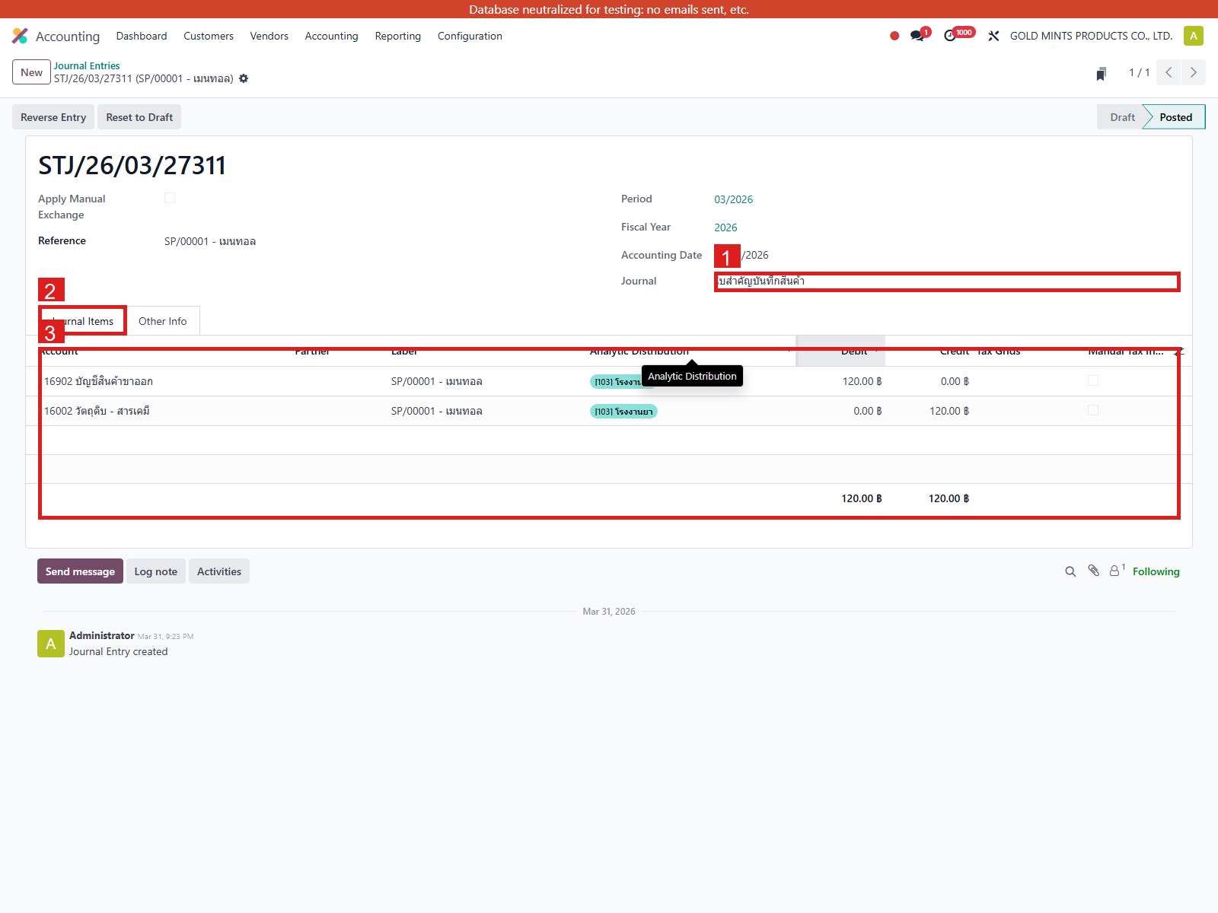
รูป 7.5.9 Journal Entry จริงของ Scrap SP/00001
รายการบัญชีจริงของ SP/00001
บัญชี | คำอธิบาย | Debit | Credit
116902 บัญชีสินค้าขาออก | ระบบรับรู้มูลค่าของเสียที่ถูกตัดออกจากคลัง | 120.00 | 0.00
116002 วัตถุดิบ - สารเคมี | ระบบลดยอดวัตถุดิบที่ถูก Scrap ออกจากคลัง | 0.00 | 120.00
รายการนี้แปลว่ามูลค่าวัตถุดิบเมนทอลถูกตัดออกจากบัญชีวัตถุดิบและย้ายไปบันทึกเป็นบัญชีสินค้าขาออกทันทีเมื่อ Scrap ถูกยืนยัน
ข้อควรระวัง
- ถ้า Scrap ยังเป็น Draft ระบบจะยังไม่ตัดมูลค่าออกจากคลังและยังไม่เกิด Journal
- ถ้า Scrap ผูกกับ MO ควรตรวจให้แน่ใจว่า Product, Quantity และ Source Location ตรงกับของเสียจริงก่อนกด Validate
- ฟังก์ชัน Scrap Landed Cost ใช้ product Scarp เป็นตัวแทนต้นทุน แต่ในฐานข้อมูลปัจจุบันยังไม่พบเคสที่ validate สำเร็จจริง จึงไม่ควรอธิบายเหมือนมีรายการบัญชีส่วนนี้เกิดขึ้นแล้ว
- ถ้า Scrap เกิดจาก component ที่ทำผ่าน Shop Floor custom อาจเติมของกลับให้ MO อัตโนมัติได้ จึงควรตรวจทั้งรายการ Scrap และรายการเบิกเพิ่มประกอบกัน

7.6 Stock Valuation Report
Manufacturing
วัตถุประสงค์
- เพื่อให้ผู้ใช้งานเปิดรายงานมูลค่าสต็อกและตรวจรายการรับเข้า-จ่ายออกของงานผลิตได้
- เพื่อใช้เทียบรายงานกับ Journal Entry ของการผลิตได้อย่างเป็นลำดับ
ภาพรวมการทำงาน
- รายงาน Valuation เป็นหน้าจอที่ใช้ดูว่าของใดถูกตัดออกจากคลังหรือรับเข้าคลังด้วยมูลค่าเท่าใด
- ในตัวอย่างนี้มีรายการอ้างอิง GMP/MOPH/00030 ที่ใช้ตรวจทั้งวัตถุดิบและสินค้าสำเร็จรูป
เมนูที่ใช้
- Inventory > Reporting > Valuation

รูป 7.6.1 หน้า Dashboard สำหรับเข้าโมดูล Inventory

รูป 7.6.2 เมนู Stock Valuation Report
3. ขั้นตอนการใช้งาน
หัวข้อนี้ใช้ทั้งหน้ารายงานและ Journal Entry จริงของงานผลิตใบเดียวกัน เพื่อให้ผู้ใช้ไล่ตรวจได้ครบ
1. เข้าเมนู Valuation แล้วกรองตามเลขอ้างอิงของ MO หรือสินค้า
2. เปิดดูบรรทัดวัตถุดิบที่ถูกตัดออกและบรรทัดสินค้าสำเร็จรูปที่ถูกรับเข้า
3. ถ้าต้องการรู้ผลบัญชี ให้กดเข้า Journal Entry ของบรรทัดนั้นต่อทันที
คำอธิบาย Field สำคัญ
Field Name | Meaning
Reference | เลขอ้างอิงที่เชื่อมรายงานกับ MO
Product | สินค้าที่มีการเคลื่อนไหวและมีผลต่อมูลค่าสต็อก
Value | มูลค่าที่เพิ่มหรือลดในสต็อก
Account Move | เลข Journal Entry ที่เปิดต่อไปตรวจได้
ฟังก์ชันที่ใช้งานได้ในหัวข้อนี้
ฟังก์ชัน | กดหรือทำอะไร | ผลที่ควรได้
เช็กต้นทุนวัตถุดิบของ MO | กรองที่เลข MO แล้วเปิดบรรทัดวัตถุดิบ | เห็นว่าของอะไรถูกตัดออกจากคลังเท่าไร
เช็กรับ FG เข้าคลัง | เปิดบรรทัดสินค้าสำเร็จรูปของ MO เดียวกัน | เห็นมูลค่าที่รับกลับเข้าคลังและเทียบกับ JE ได้
4. ตรวจสอบ Journal Entry
เพื่อให้ผู้ใช้เข้าใจความสัมพันธ์ของรายงานกับบัญชี ด้านล่างจะแสดง Journal Entry จริงทั้งฝั่งตัดวัตถุดิบและรับสินค้าสำเร็จรูป

รูป 7.6.4 Journal Entry ของบรรทัดวัตถุดิบในรายงาน Valuation

รูป 7.6.5 Journal Entry ของบรรทัดรับ FG ในรายงาน Valuation
ตัวอย่าง JE ฝั่งวัตถุดิบ
บัญชี | คำอธิบาย | Debit | Credit
116021 งานระหว่างทำ | GMP/MOPH/00030 - ยาดม Mark II อิสราเอล 1 กล่อง | 10,021.56 | 0.00
116031 สินค้าสำเร็จรูป - ยาดม | GMP/MOPH/00030 - ยาดม Mark II อิสราเอล 1 กล่อง | 0.00 | 10,021.56
รายงาน Valuation จะแสดงมูลค่าที่ลดจากคลัง และ JE จะบอกว่ามูลค่านั้นถูกย้ายไปบัญชีใด
ตัวอย่าง JE ฝั่งสินค้าสำเร็จรูป
บัญชี | คำอธิบาย | Debit | Credit
116021 งานระหว่างทำ | GMP/MOPH/00030 - Classification No.: 90.18 Dragon Inhaler Mark II with keyholder  (Nasal Inhaler 24 Units in display+shrink) | 0.00 | 10,348.80
116031 สินค้าสำเร็จรูป - ยาดม | GMP/MOPH/00030 - Classification No.: 90.18 Dragon Inhaler Mark II with keyholder  (Nasal Inhaler 24 Units in display+shrink) | 10,348.80 | 0.00
เมื่อดูรายงานฝั่งรับเข้า ควรเห็น JE ที่ย้ายต้นทุนจากงานระหว่างทำกลับไปที่บัญชี FG
ข้อควรระวัง
- ถ้ารายงาน Valuation ไม่มีข้อมูล อาจเกิดจากช่วงวันที่ไม่ตรงหรือเอกสารยังไม่ Done
- ควรใช้เลขอ้างอิงเดียวกันทั้งในรายงานและ Journal Entry เพื่อป้องกันการอ่านข้ามรายการ

Field Name | Meaning
Product Category | หมวดสินค้าที่ใช้กรองรายงาน
Location | ตำแหน่งคลังที่ใช้กรองรายงาน
Date From / Date To | ช่วงวันที่ของรายงาน
ฟังก์ชัน | กดหรือทำอะไร | ผลที่ควรได้
ตรวจรายงานส่งหน่วยงานภายนอก | เลือกช่วงวันที่และหมวดสินค้าให้ตรงกับงวดที่ต้องการ | ได้ข้อมูลพร้อมตรวจทานและพิมพ์รายงาน
เทียบรายงานกับเอกสารบัญชี | เปิด JE ของรายการรับ FG หรือรายการคลังที่เกี่ยวข้องประกอบ | ยืนยันความถูกต้องของยอดได้มากขึ้น
บัญชี | คำอธิบาย | Debit | Credit
116021 งานระหว่างทำ | GMP/MOPH/00030 - Classification No.: 90.18 Dragon Inhaler Mark II with keyholder  (Nasal Inhaler 24 Units in display+shrink) | 0.00 | 10,348.80
116031 สินค้าสำเร็จรูป - ยาดม | GMP/MOPH/00030 - Classification No.: 90.18 Dragon Inhaler Mark II with keyholder  (Nasal Inhaler 24 Units in display+shrink) | 10,348.80 | 0.00

